สรุปผลการตรวจวัดดัชนีความร้อน
วันที่ตรวจ 10/02/2569 ชื่อและสถานที่ที่ตรวจ โรงพยาบาลศูนย์ยะลา
เครื่องมือที่ใช้ตรวจวัด เครื่องวัดดัชนีความร้อน (WBGT)
ผลการตรวจวัดดัชนีความร้อน วันที่ 10 กุมภาพันธ์ 2569 ของโรงพยาบาลศูนย์ยะลา 2 จุด คือ โรงซักฟอก และห้องโภชนาการ แสดงผลดังตารางโดยผลที่ได้จากการตรวจวัด
ลำดับ | แผนก ตรวจวัด | ระยะเวลาการตรวจ |  |  | อุณหภูมิ (°C) |  |  | WBGTin | ประเภทงาน | WBGT เฉลี่ย | มาตรฐาน | ผลการประเมิน
 |  | เวลา เริ่มต้น | เวลา สิ้นสุด | เวลา รวม | กระเปาะ แห้ง (DB) | กระเปาะ เปียก (WB) | โกลบ (GT)
1 | โรงซักฟอก | 09.35 | 11.35 | 120 น. | 32.88 | 25.36 | 33.45 | 27.81 | ปานกลาง | 27.79 | 32 | ผ่าน
2 | ห้องโภชนาการ | 09.40 | 11.40 | 120 น. | 30.86 | 27.85 | 31.58 | 28.98 | ปานกลาง | 28.97 | 32 | ผ่าน
ผลการตรวจวัดดัชนีความร้อน วันที่ 10 กุมภาพันธ์ 2569 ของโรงพยาบาลศูนย์ยะลา รวมทั้งสิ้น 2 จุด คือ แผนกซักฟอกและแผนกโภชนาการ แสดงผลดังตาราง โดยผลที่ได้จากการตรวจวัดพบว่ามีค่าอยู่ในเกณฑ์มาตรฐานกำหนดตามประกาศกฎกระทรวง“เรื่องกำหนดมาตรฐานในการบริหารจัดการและดำเนินการด้านอาชีวอนามัยและความปลอดภัยและสภาพแวดล้อมในการทำงานเกี่ยวกับความร้อน แสงสว่าง และเสียง พ.ศ.2559”

แบบบันทึกข้อมูลการตรวจวัดระดับความร้อน
ตารางแบบประเมินภาระงาน
ตารางที่ 1 แบบบันทึกผลที่ใช้การปฏิบัติงานหน่วยซักฟอกในโรงพยาบาลศูนย์ยะลา
ที่ | ลักษณะงาน | การคำนวณพลังงานที่ใช้เพื่อจำแนกความหนัก-เบาของงาน (Kcal)
1 | งานยืน หน้าเครื่องซักผ้า มีลักษณะการทำงาน คือ  - คัดแยกเสื้อผ้าจากถุงผ้า 15 นาที (ใช้แขน 2 ข้าง)  - นำเสื้อผ้าใส่เครื่องซัก 15 นาที (ใช้แขน 2 ข้าง)  - คัดแยกเสื้อผ้าจากถุงผ้า 15 นาที (ใช้แขน 2 ข้าง)  - นำเสื้อผ้าใส่เครื่องซัก 15 นาที (ใช้แขน 2 ข้าง) | ท่าทาง (ยืน) 0.6 x 60 = 36 kcal ชนิดของงาน 1.5 x 60 = 90 kcal  เมตาบอลิซึม 1 x 60 = 60 kcal  รวมพลังงานที่ใช้ 186 kcal ใน 60 นาที
2 | งานยืน หน้าเครื่องซักผ้า มีลักษณะการทำงาน คือ  – นำผ้าออกจากเครื่องซัก 15 นาที (ใช้แขน 2 ข้าง)  งานยืน หน้าเครื่องอบผ้า มีลักษณะการทำงาน คือ  - นำผ้าใส่ในเครื่องอบผ้า 15 นาที (ใช้แขน 2 ข้าง )  - นำผ้าออกจากเครื่องอบผ้า 15 นาที (ใช้แขน 2 ข้าง ) | ท่าทาง (ยืน) 0.6 x 45 = 27 kcal  ชนิดของงาน 1.5 x 45 = 67.5 kcal  เมตาบอลิซึม 1 x 45 = 45 kcal  รวมพลังงานที่ใช้ 139.5 kcal ใน 45 นาที
3 | งานเดินบนพื้นราบ เข็นรถไปส่งผ้าที่ศูนย์บริการผ้าสะอาด 15 นาที (ใช้ทั้งร่างกาย) | ท่าทาง (เดินบนพื้นราบ) 3.0 x 15 = 45 kcal ชนิดของงาน 7.0 x 15 = 105 kcal  เมตาบอลิซึม 1 x 15 = 15 kcal  รวมพลังงานที่ใช้ 165 kcal ใน 15 นาที
รวมพลังงานที่ใช้ในระยะ 120 นาที (2 ชั่วโมง)  แปลงค่าพลังงานที่ใช้เป็น 1 ชั่วโมง |  | 186 + 139.5 + 165  = 490.5 kcal
แปลงค่าพลังงานที่ใช้เป็น 1 ชั่วโมง |  | = 490.5/2 = 245.25 กิโลแคลอรี่ต่อชั่วโมง
พลังงานที่ใช้ในการปฏิบัติงานของผู้ปฏิบัติงาน เท่ากับ 245.25 กิโลกรัมแคลอรี/ชั่วโมงจัดเป็นงานปานกลาง
ผู้ปฏิบัติงานในหน่วยซักฟอกของโรงพยาบาลศูนย์ยะลา มีลักษณะงานจัดเป็นงานปานกลาง ผลการตรวจวัดระดับความร้อนในการทำงาน พบว่า พนักงานได้รับระดับความร้อนค่าเฉลี่ยอุณหภูมิเวตบัลบ์โกลบ เท่ากับ 32 องศาเซลเซียส เมื่อนำไปเปรียบเทียบกับกฎกระทรวงฯ เกี่ยวกับความร้อน แสงสว่าง และเสียง หมวด 1 ความร้อน ข้อ 3 (2) ซึ่งกำหนดให้ลักษณะงานปานกลางมีระดับความร้อนไม่เกินค่าเฉลี่ย อุณหภูมิเวตบัลบ์โกลบ 32 องศาเซลเซียส
ดังนั้น ผู้ปฏิบัติงานในหน่วยซักฟอกของโรงพยาบาลสศูนย์ยะลานี้ได้รับระดับความร้อนไม่เกินเกณฑ์ ค่ามาตรฐานตามกฎกระทรวงดังกล่าว
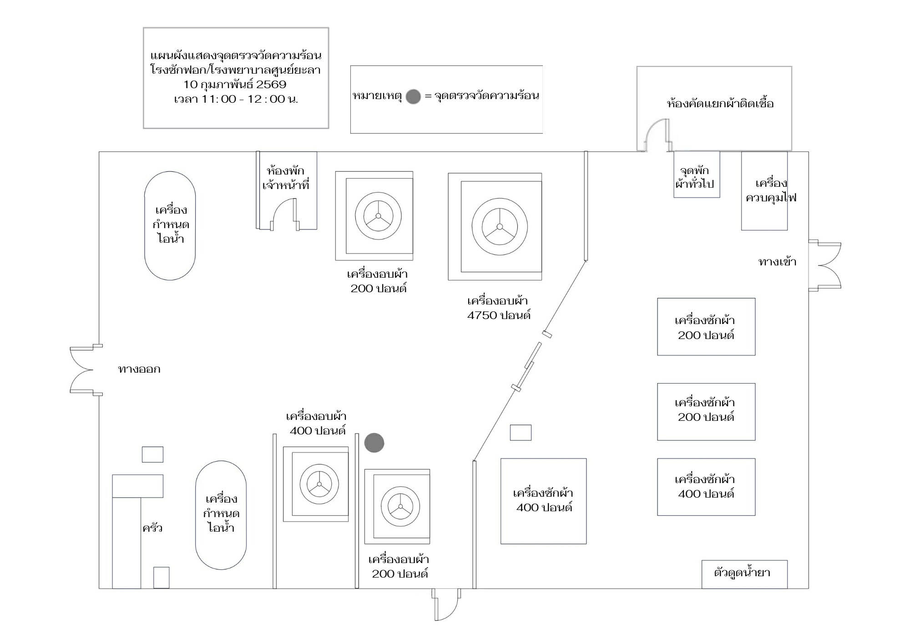

27.79
แบบบันทึกข้อมูลการตรวจวัดระดับความร้อน
ชื่อและสถานที่ที่ตรวจ : โรงพยาบาลศูนย์ยะลา แผนก : หน่วยซักฟอก
ผู้ตรวจวัด : มูฮำหมัด กาเต็มมะดี และคณะ วันที่ตรวจวัด : 10/02/2569
เครื่องมือที่ใช้ตรวจวัด : เครื่องวัดดัชนีความร้อน(WBGT) หมายเลขเครื่อง 5210-001-0001/5/64
ลำดับ | แผนก ตรวจวัด | ระยะเวลาการตรวจ |  |  | อุณหภูมิ (°C) |  |  | WBGTin | ประเภทงาน
 |  | เวลาเริ่มต้น | เวลาสิ้นสุด | เวลารวม | กระเปาะแห้ง (DB) | กระเปาะเปียก (WB) | โกลบ (GT)
1 | โรงซักฟอก | 09.35 | 09.50 | 15 น. | 31.8 | 24.8 | 32.3 | 27.0 | งานยืน หน้าเครื่องซักผ้า มีลักษณะการทำงาน คือ  - คัดแยกเสื้อผ้าจากถุงผ้า 15 นาที  (งานที่ใช้แขน 2 ข้าง)
2 | โรงซักฟอก | 09.50 | 10.05 | 15 น. | 32.5 | 24.9 | 32.9 | 27.4 | งานยืน หน้าเครื่องซักผ้า มีลักษณะการทำงาน คือ  - นำเสื้อผ้าใส่เครื่องซัก 15 นาที (งานที่ใช้แขน 2 ข้าง)
3 | โรงซักฟอก | 10.05 | 10.20 | 15 น. | 32.5 | 25.1 | 33.0 | 27.5 | งานยืน หน้าเครื่องซักผ้า มีลักษณะการทำงาน คือ  - คัดแยกเสื้อผ้าจากถุงผ้า 15 นาที (งานที่ใช้แขน 2 ข้าง)
4 | โรงซักฟอก | 10.20 | 10.35 | 15 น. | 32.9 | 25.6 | 33.5 | 28.0 | งานยืน หน้าเครื่องซักผ้า มีลักษณะการทำงาน คือ  - นำเสื้อผ้าใส่เครื่องซัก 15 นาที (งานที่ใช้แขน 2 ข้าง)
5 | โรงซักฟอก | 10.35 | 10.50 | 15 น. | 33.1 | 25.6 | 33.8 | 28.1 | งานยืน หน้าเครื่องซักผ้า มีลักษณะการทำงาน คือ  – นำผ้าออกจากเครื่องซัก 15 นาที (งานที่ใช้แขน 2 ข้าง)
6 | โรงซักฟอก | 10.50 | 11.05 | 15 น. | 33.5 | 25.7 | 34.1 | 28.2 | งานยืน หน้าเครื่องซักผ้า มีลักษณะการทำงาน คือ  - นำผ้าใส่ในเครื่องอบผ้า 15 นาที (งานที่ใช้แขน 2 ข้าง )
7 | โรงซักฟอก | 11.05 | 11.20 | 15 น. | 33.2 | 25.7 | 33.8 | 28.2 | งานยืน หน้าเครื่องซักผ้า มีลักษณะการทำงาน คือ  - นำผ้าออกจากเครื่องอบผ้า 15 นาที (งานที่ใช้แขน 2 ข้าง )
8 | โรงซักฟอก | 11.20 | 11.35 | 15 น. | 33.5 | 25.5 | 34.2 | 28.1 | งานเดินบนพื้นราบ เข็นรถไปส่งผ้าที่ศูนย์บริการผ้าสะอาด 15 นาที (งานที่ใช้ทั้งร่างกาย)

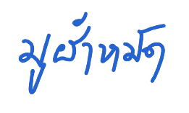
ลงชื่อ……………………………………… ลงชื่อ……………………………………… ลงชื่อ……………………………………
( มูฮำหมัด กาเต็มมะดี ) (อาจารย์ อับดุลบาซิส ยาโงะ) (ดร.จามรี สอนบุตร)
ผู้ตรวจวัด ผู้รับรองการตรวจวัด หัวหน้าหลักสูตร

แบบบันทึกข้อมูลการตรวจวัดระดับความร้อน
ตารางแบบประเมินภาระงาน
ตารางที่ 1 แบบบันทึกผลที่ใช้การปฏิบัติงานแผนกโภชนาการในโรงพยาบาลศูนย์ยะลา
ที่ | ลักษณะงาน | การคำนวณพลังงานที่ใช้เพื่อจำแนกความหนัก-เบาของงาน (Kcal)
1 | งานยืน มีลักษณะการทำงาน คือ  - เตรียมวัตถุดิบ 20 นาที (งานที่ใช้แขน 2 ข้าง) | ท่าทาง (ยืน) 0.6 x 20 = 12 kcal ชนิดของงาน 1.75 x 20 = 35 kcal  เมตาบอลิซึม 1 x 20 = 20 kcal  รวมพลังงานที่ใช้ 67 kcal ใน 20 นาที
2 | งานยืน มีลักษณะการทำงาน คือ  - ยืนทำอาหาร 50 นาที (งานที่ใช้แขน 2 ข้าง) | ท่าทาง (ยืน) 0.6 x 50 = 30 kcal  ชนิดของงาน 1.75 x 50 = 87.5 kcal  เมตาบอลิซึม 1 x 50 = 50 kcal  รวมพลังงานที่ใช้ 167.5 kcal ใน 50 นาที
3 | งานเดินบนพื้นราบ เข็นรถไปส่งผ้าที่ศูนย์บริการผ้าสะอาด 5 นาที (ใช้ทั้งร่างกาย) | ท่าทาง (เดินบนพื้นราบ) 2.5 x 5 = 12.5 kcal ชนิดของงาน 5 x 5 = 25 kcal  เมตาบอลิซึม 1 x 5 = 5 kcal  รวมพลังงานที่ใช้ 42.5 kcal ใน 5 นาที
4 | งานยืน มีลักษณะการทำงาน คือ  - ยืนทำอาหารเมนูถัดไป 30 นาที (งานที่ใช้แขน 2 ข้าง) | ท่าทาง (ยืน) 0.6 x 30 = 18 kcal  ชนิดของงาน 1.75 x 30 = 52.5 kcal  เมตาบอลิซึม 1 x 30 = 30 kcal  รวมพลังงานที่ใช้ 100.5 kcal ใน 30 นาที
5 | งานยืน มีลักษณะการทำงาน คือ  – ยืนทำความสะอาดภาชนะ/อุปกรณ์ 15 นาที  (งานที่ใช้แขน 2 ข้าง) | ท่าทาง (ยืน) 0.6 x 15 = 9 kcal  ชนิดของงาน 1.75 x 15 = 26.25 kcal  เมตาบอลิซึม 1 x 15 = 15 kcal  รวมพลังงานที่ใช้ 50.25 kcal ใน 15 นาที
รวมพลังงานที่ใช้ในระยะ 120 นาที (2 ชั่วโมง)  แปลงค่าพลังงานที่ใช้เป็น 1 ชั่วโมง |  | 67 + 167.5 + 42.5 + 100.5 + 50.25  = 427.75 kcal
แปลงค่าพลังงานที่ใช้เป็น 1 ชั่วโมง |  | = 427.75 kcal /2  = 213.87 กิโลแคลอรี่ต่อชั่วโมง
พลังงานที่ใช้ในการปฏิบัติงานของผู้ปฏิบัติงาน เท่ากับ 213.87 กิโลกรัมแคลอรี/ชั่วโมงจัดเป็นงานปานกลาง
ผู้ปฏิบัติงานในแผนกโภชนาการของโรงพยาบาลศูนย์ยะลา มีลักษณะงานจัดเป็นงานปานกลาง ผลการตรวจวัดระดับความร้อนในการทำงาน พบว่า พนักงานได้รับระดับความร้อนค่าเฉลี่ยอุณหภูมิเวตบัลบ์โกลบ เท่ากับ 32 องศาเซลเซียส เมื่อนำไปเปรียบเทียบกับกฎกระทรวงฯเกี่ยวกับความร้อน แสงสว่าง และเสียง หมวด 1 ความร้อน ข้อ 3 (2) ซึ่งกำหนดให้ลักษณะงานปานกลางมีระดับความร้อนไม่เกินค่าเฉลี่ย อุณหภูมิเวตบัลบ์โกลบ 32 องศาเซลเซียส
ดังนั้น ผู้ปฏิบัติงานในหน่วยซักฟอกของโรงพยาบาลสศูนย์ยะลานี้ได้รับระดับความร้อนไม่เกินเกณฑ์ ค่ามาตรฐานตามกฎกระทรวงดังกล่าว

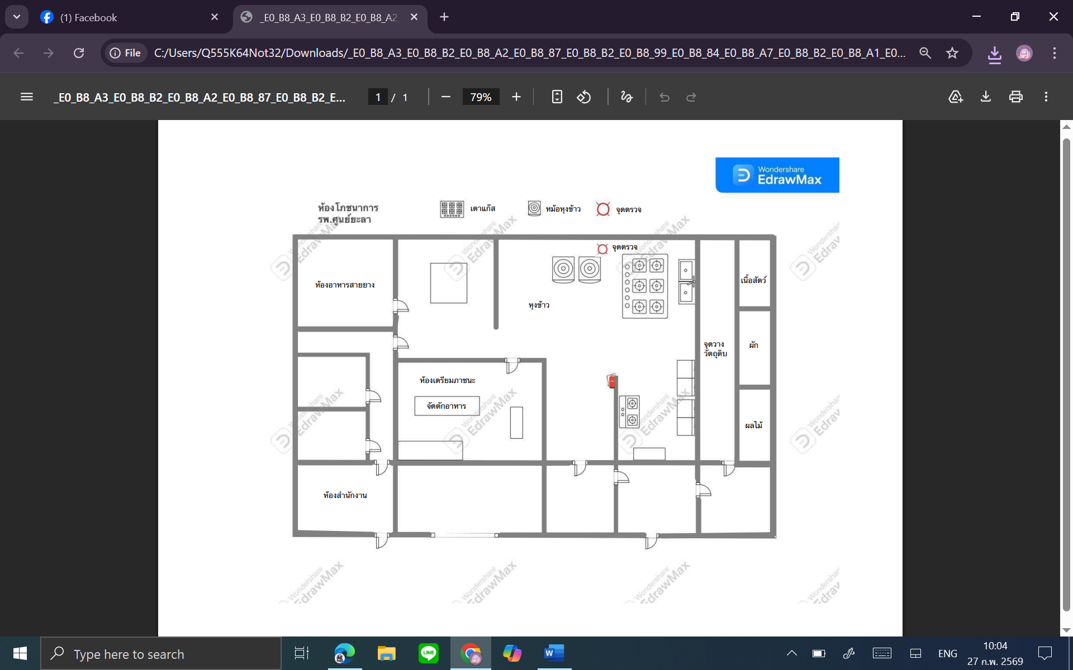

28.97

แบบบันทึกข้อมูลการตรวจวัดระดับความร้อน
ชื่อและสถานที่ที่ตรวจ : โรงพยาบาลศูนย์ยะลา แผนก : โภชนาการ
ผู้ตรวจวัด : มูฮำหมัด กาเต็มมะดี และคณะ วันที่ตรวจวัด 10/02/2569
เครื่องมือที่ใช้ตรวจวัด : เครื่องวัดดัชนีความร้อน(WBGT) หมายเลขเครื่อง : 5210-001-0001/1/64
ลำดับ | แผนก ตรวจวัด | ระยะเวลาการตรวจ |  |  | อุณหภูมิ (°C) |  |  | WBGTin | ประเภทงาน
 |  | เวลาเริ่มต้น | เวลาสิ้นสุด | เวลารวม | กระเปาะแห้ง (DB) | กระเปาะเปียก (WB) | โกลบ (GT)
1 | โภชนาการ | 09.40 | 09.55 | 15 น. | 31.3 | 24.8 | 31.9 | 27.1 | งานยืน มีลักษณะการทำงาน คือ  - เตรียมวัตถุดิบ15 นาที (หั่น+ล้างวัตถุดิบ)  (งานที่ใช้แขน 2 ข้าง)
2 | โภชนาการ | 09.55 | 10.10 | 15 น. | 31.8 | 25.1 | 32.74 | 27.4 | งานยืน มีลักษณะการทำงาน คือ  - เตรียมวัตถุดิบ 5 นาที (งานที่ใช้แขน 2 ข้าง)  - ยืนทำอาหาร 10 นาที (งานที่ใช้แขน 2 ข้าง)
3 | โภชนาการ | 10.10 | 10.25 | 15 น. | 32.0 | 26.8 | 32.5 | 28.8 | งานยืน มีลักษณะการทำงาน คือ  - ยืนทำอาหาร 10 นาที (งานที่ใช้แขน 2 ข้าง)
4 | โภชนาการ | 10.25 | 10.40 | 15 น. | 32.3 | 26.2 | 32.5 | 28.1 | งานยืน มีลักษณะการทำงาน คือ  - ยืนทำอาหาร 10 นาที (งานที่ใช้แขน 2 ข้าง)
5 | โภชนาการ | 10.40 | 10.55 | 15 น. | 32.0 | 25.7 | 32.1 | 27.6 | งานยืน มีลักษณะการทำงาน คือ  – ยืนทำอาหาร 10 นาที (งานที่ใช้แขน 2 ข้าง)  - เดินบนพื้นราบ เข็นรถไปยังห้องเตรียมจัดอาหาร 5 นาที โดยใช้รถเข็น (งานใช้ร่างกายทุกส่วน)
6 | โภชนาการ | 10.55 | 11.10 | 15 น. | 31.7 | 25.1 | 31.8 | 27.1 | งานยืน มีลักษณะการทำงาน คือ  – ยืนทำอาหาร 15 นาที (งานที่ใช้แขน 2 ข้าง)
7 | โภชนาการ | 11.10 | 11.25 | 15 น. | 31.5 | 25.1 | 31.6 | 27.0 | งานยืน มีลักษณะการทำงาน คือ  – ยืนทำอาหาร 15 นาที (งานที่ใช้แขน 2 ข้าง)
8 | โภชนาการ | 11.25 | 11.40 | 15 น. | 31.5 | 25.1 | 32.1 | 27.2 | งานยืน มีลักษณะการทำงาน คือ  – ยืนทำความสะอาดภาชนะ/อุปกรณ์ 15 นาที (งานที่ใช้แขน 2 ข้าง)
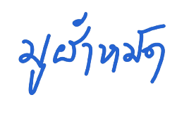
ลงชื่อ……………………………………… ลงชื่อ……………………………………… ลงชื่อ……………………………………… ( มูฮำหมัด กาเต็มมะดี ) (อาจารย์ อับดุลบาซิส ยาโงะ) (ดร.จามรี สอนบุตร)
ผู้ตรวจวัด ผู้รับรองการตรวจวัด หัวหน้าหลักสูตร

